Finální zpráva k aktivitě 4.5
Portál Fenofaze.cz

Obsah
- Úvod do problematiky a cíle aktivity……………………………………….2
- Plnění dílčích aktivit…………………………………………………………….3
2.1 Přehled pozorovatelů, zapojení intersucho.cz a agrorisk.cz a ČHMÚ….…………………………………………………3

2.2 Zapojení nových pozorovatelů, výukový program EI Veronica……………………………………………………………….4

2.3 Doplňkové výstupy zobrazované na webu………………………………………………………………………………………….5

- Souhrn poznatků a závěr………………………………………………………7

- Úvod do problematiky a cíle aktivity

Hlavním cílem aktivity A4.5 byla inovace webového portálu www.fenofaze.cz, konkrétně doplnění pozorovatelské sítě a propojení s portály intersucho.cz a agrorisk.cz a další aktualizace doprovodných výstupů monitorující průběh počasí.
Webový portál fenofaze.cz poskytuje informace o konkrétním dopadu klimatické změny, tedy vliv rostoucích teplot na vývoj rostlin. Zároveň informuje o aktuálním načasování fenologických fází a reflektuje aktuální data z pohledu dlouhodobého kontextu. Dále umožňuje široké veřejnosti zapojit se do monitorování fenologických fází a sdílet informace o často na první pohled nejasných dopadech rostoucích teplot. Portál také vysvětluje, jak se vegetační sezóna prodlužuje v důsledku zvyšujících se teplot a do jaké míry se posouvá nástup jarních vývojových (fenologických) fází u rostlin a živočichů.
Uživatelé webu tak mohou v reálném čase sledovat načasování fenologických fází vybraných druhů, jak je pozorují profesionální pozorovatelé ze sítě CzechGlobe, zemědělci zapojení do projektu Intersucho a Agrorisk a odborní pozorovatelé z Českého hydrometeorologického ústavu. Mezi pozorovatele patří také velká skupina studentů Mendelovy univerzity v Brně, kteří provádějí fenologické sledování v rámci svých seminárních prací. Od roku 2024 se do sledování zapojují také učitelé základních a středních škol, jejichž žáci a studenti pozorují vegetaci. Návštěvníci webu jsou rovněž informováni o dlouhodobém aspektu fenologických změn a u vybraných druhů rostlin a živočichů získávají informace o fenologických trendech díky sledování, které probíhá již od 50. let 20. století.
Webová stránka fenofaze.cz byla založena v roce 2015 jako nástroj pro sledování fenologických fází na území celé České republiky. Prvními pozorovateli fenologických fází byly zejména studentu Mendelovi univerzity, kteří sledovali jarní a podzimní fenologické fáze vybraných druhů stromů, jako součást svých semestrálních prací. V průběhu projektu Transadapt se rozsah sledovaných rostlinných druhů (stromy, keře) rozšířil na celkových 17 druhů (přibylo pozorování polních plodin). Webové stránky nyní obsahují pravidelně aktualizovanou týdenní předpověď počasí a týdenní přehledy probíhajících fenologických fází, týdně aktualizovaný přehled tzv. sum efektivních teplot na vybraných lokalitách v ČR a hodnocení načasování aktuálně pozorovaných fenofází ve vztahu k dlouhodobým průměrům a fenologickým trendům.

- Plnění dílčích aktivit

Dílčí aktivity vedoucí k naplnění k A4.5 jsou následující:

2.1 Přehled pozorovatelů, zapojení intersucho.cz a agrorisk.cz, ČHMÚ

Páteřní skupinou pozorovatelů, kteří zajišťují každoroční sběr fenologických dat jsou studenti Mendelovi univerzity v Brně. Monitorovali a monitorují nástupy jarních a podzimních fenologických fází od počátku zpuštění webových stránek. Nově síť pozorovatelů v současné době tvoří spolupracovníci webů intersucho.cz a agrorisk.cz, jejichž pravidelné hlášení nástupů fenologických fází polních plodin zobrazujeme na webu, jako součást pravidelných pozorovatelů (Obr. 1). Pozorovatele Českého hydrometeorologického ústavu tvoří profesionální pozorovatelé, jejichž lokality se v čase nemění a pokrývají celou Českou republiku. Konkrétní termíny fenologických fází, fotografie z pozorování a detaily konkrétního místa jsou poskytovány na vyžádání skrze kolegy ČHMÚ. Pozorovatelé portálů Intersucho a Agrorisk se v čase mohou měnit v závislosti na tom, jaké pozorování v konkrétních týdnech obdržíme. Pozorovateli jsou dobrovolní spolupracovníci, jedná se primárně o zemědělce, kteří nám hlásí pozorované dopady sucha a poškození plodin abiototickými a biotickými stresovými faktory. Lokality se díky tomu mohou měnit vzhledem k aktivitě pozorovatelů.

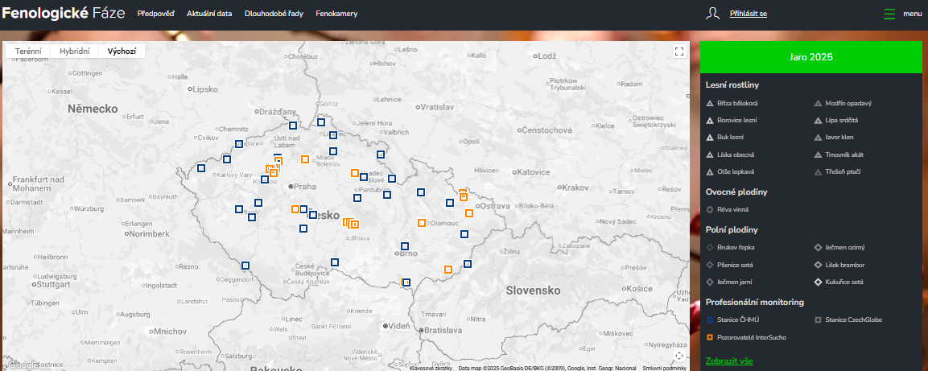
Obrázek 1: Homepage webu fenofaze.cz s vyznačením pozorovacích míst v rámci celé České republiky. Modře jsou vyznačeni pozorovatelé sítě profesionálů ČHMÚ a oranžově spolupracovníci portálů Intersucho a Agrorisk.

Pozorování profesionální sítě ČHMÚ se specializuje zejména na monitoring volně rostoucích dřevin, částečně také obsahuje byliny a keře. Zapojení pozorovatelů (skrze weby Intersucho a Agrorisk) přináší unikátní informaci o fenologických fázích polních plodin, jejichž monitoring v rámci České republiky žádným jiným způsobem neprobíhá a přináší tak informaci o řízených ekosystémech, jejichž fenologické trendy jsou výrazně odlišné od trendů volně rostoucích dřevin (Bartošová et al., 2025). Pravidelné monitorování hlavních zemědělských plodin (pšenice ozimá, řepka ozimá a kukuřice) jsou tedy významnou součástí tohoto projektu. Na webových stránkách jsou zobrazovány pomocí mapových podkladů (Obr. 2).

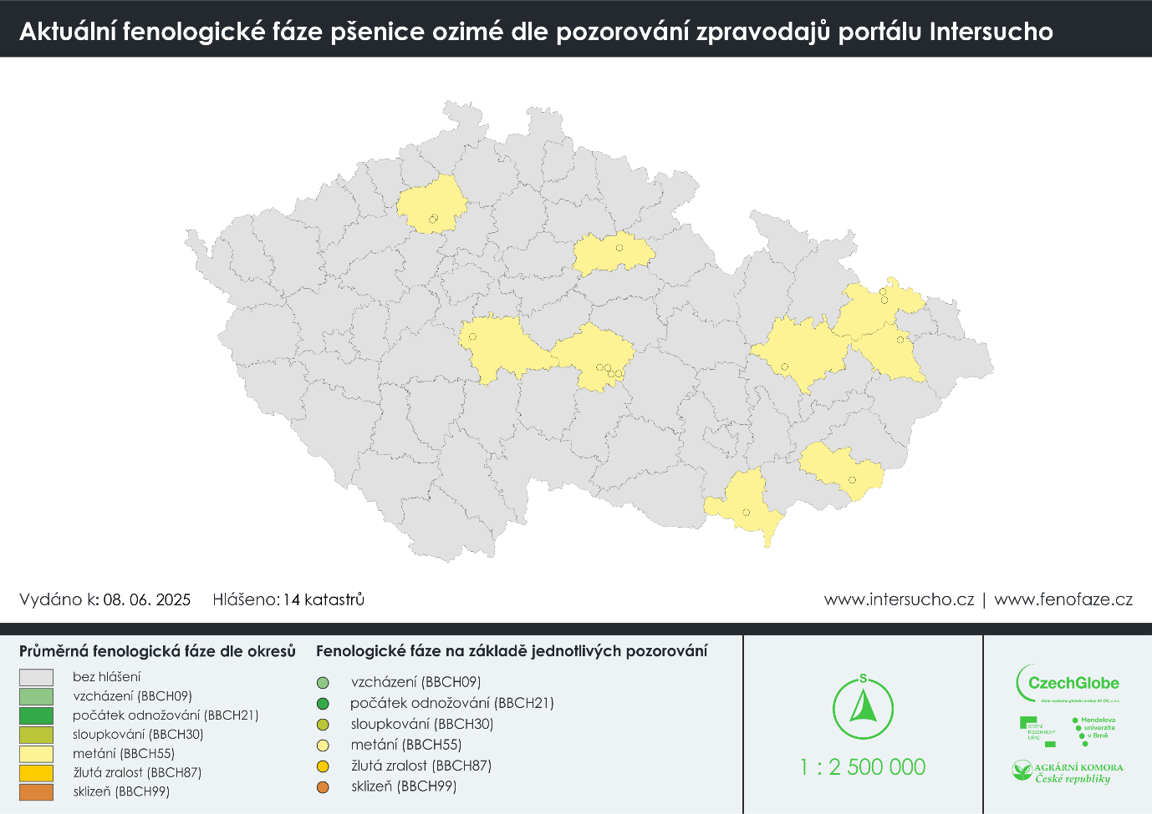
Obrázek 2: Ukázka výstupu zobrazení termínů fenologických fází pro vybranou polní plodinu (konkrétně pšenici ozimou) na základě pozorování respondentů portálu Intersucho.

2.2 Zapojení nových pozorovatelů, výukový program EI Veronica

Od konce roku 2023 probíhá spolupráce s Ekologickým Institutem Veronica, díky které se v roce 2024 uskutečnil pilotní projekt monitorování fenologických fází ve spolupráci se základními školami. Podstatnou roli získali pedagogové prvního stupně, kteří fenologický monitoring prováděli v rámci badatelských kroužků nebo školních družin s žáky 1. až 5. tříd. Zapojeny byly celkem 3 školy – ZŠ Nezdenice, ZŠ Záhorovice a ZŠ Komňa. Všechny tři školy monitorovali lípu srdčitou, jako národní strom a pak další vybrané dřeviny, které byly v blízkosti škol, na zahradách nebo v místech, kde pedagogové s dětmi procházeli v rámci pravidelných procházek. Po proběhnutém školním roce a sledování jarních fenologických fází byl projekt vyhodnocen s pedagogy zmíněných škol a zástupci Ekologického institutu a Czechglobe. Monitorování fenologických fází bylo vyhodnoceno, jako přínosná aktivita vyžadující jistou časovou dotaci, ale přinášející benefity žákům a badatelským kroužkům.
Samotný výukový program byl následně od podzimu 2024 součástí badatelských výukových programů, které Ekologický institut Veronica nabízí širokému spektru základních a středních škol. Do projektu se následně přihlásilo celkem 16 ZŠ a SŠ, které monitorují nástupy fenologických fází během jarní sezóny 2025 pro vybrané rostlinné druhy (Obr. 3).

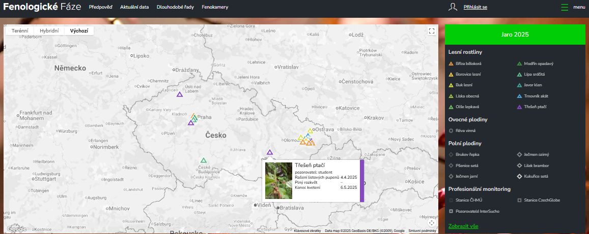
Obrázek 3: Ukázka monitorovacích lokalit žáků a studentů ZŠ a SŠ v jarní sezóně 2025.

Mezi další spolupracující základní školu patří také ZŠ Slavonice, kde je do monitorování fenologických fází zapojený celý první stupeň základní školy, kde žáci společně s vyučujícími nebo samostatně monitorující vývojové (fenologické) fáze dřevin, které se vyskytují na zahradě školy. Monitorování zde běží od roku 2024 během jara i podzimu.

2.3 Doplňkové výstupy zobrazované na webu
Mezi další doprovodné výstupy, které jsou nově a pravidelně zobrazovány na webu jsou grafy zobrazující sumy efektivních teplot. Jedná se o ukázku teplotních poměrů v aktuálním roce, zároveň reflektující situaci v posledních několika letech a zobrazující průměrný chod teplot v dlouhodobém průměru 1961-2015 (Obr. 4). Jsou to právě teplotní sumy, které se nasčítávají nad danou teplotní hranici (v našich klimatických podmínkách je touto teplotní hranicí obvykle průměrná denní teplota 5°C) a jsou potřebné pro dosažení fenologických fází rostlin. Teplotní sumy jsou například jasně vyhodnocené pro aktivitu a výskyt škůdců, kteří způsobují škody polních plodin. U volně rostoucích dřevin díky dlouhodobému monitoringu fenofází můžeme specifické sumy potřebné pro konkrétní fenofáze určit také a v každém roce tedy hodnotíme nejen termíny nástupů, ale také reflektujeme, jak jsou samotné projevy rostlin spojeny právě s probíhající průměrnou denní teplotou.

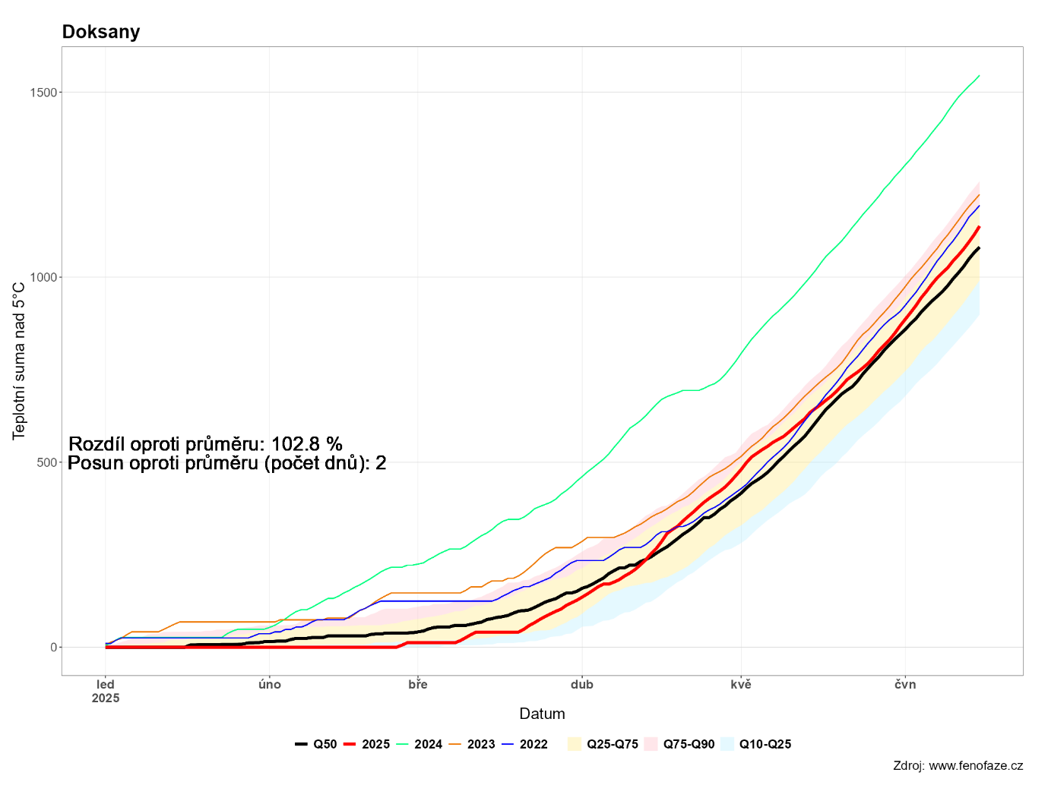
Obrázek 4: Sumy efektivních teplot v roce 2025 (červená linie) a ve třech posledních letech. Černá linie zobrazuje medián hodnot za období 1961-2015 a barevné pásy popisují rozptyl mediánu.

Mezi další ukazatele jsou, které jsou pravidelně zobrazovány na webu jsou dlouhodobé fenologické trendy reflektující aktuální rok. Dlouhodobé fenologické řady monitorujeme na několika lokalitách jižní Moravy a nástupy fenofází dokumentujeme již od roku 1951. Díky tomu můžeme hodnotit aktuální roky z hlediska dlouhodobých změn (Obr. 5). Jedná se zde zejména o ukázku dopadů klimatické změny, tedy dlouhodobého růstu teplot, které akcelerují nástupy fenologických fází, zejména během jarních měsíců posouvají nástupy fenologických fází do dřívějšího data, čímž urychlují nástup vegetační sezóny a samotnou ji prodlužují. Fenologické trendy jsou u různých druhů různé a zejména v posledních letech se právě odlišná míra posunu fenofází výrazně prohlubuje u různých monitorovaných dřevin, keřů, bylin a ptačích populací.
Webový portál tímto reflektuje nástupy fenologických fází v aktuálním roce a jejich propojení s aktuálními projevy počasí (zejména teplot, viz. sumy efektivních teplot). Zároveň ale také popisuje vliv měnícího se klimatu, tedy zobrazuje dlouhodobé fenologické trendy, které nejsou v jednotlivých letech jasně viditelné a patrné se stávají až díky dlouhodobému monitorování.

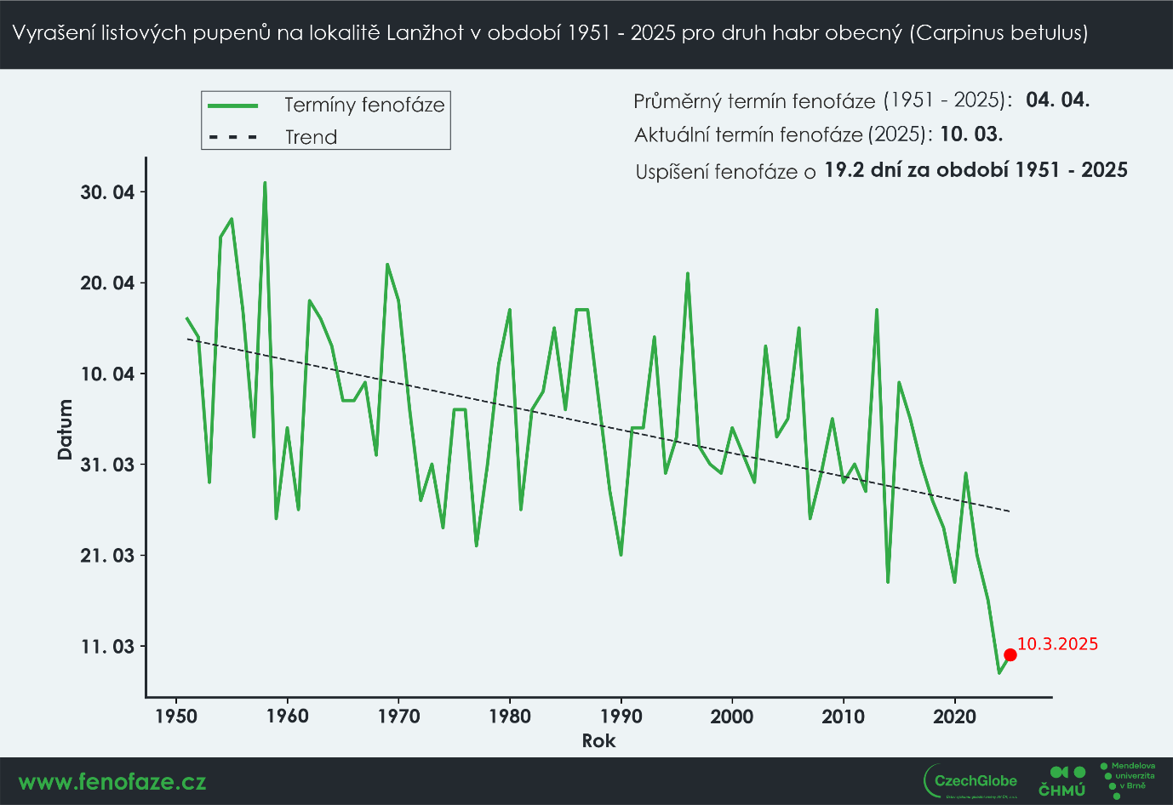
Obrázek 5: Termíny fenologické fáze rašení listových pupenů pro druh habr obecný od roku 1951 do současnosti.

- Souhrn poznatků a závěr

Webové stránky fenofaze.cz byly doplněny o nové skupiny pozorovatelů. Ať už se jedná o zapojení a zobrazení výsledků práce pozorovatelů portálů Intersucho a Agrorisk tak také vytvoření výukového badatelského programu, který se zaměřuje na pedagogy a žáky základních a středních škol. Páteřní skupinou pozorovatelů stále zůstávají studenti MENDELU v Brně, nicméně nově přidané skupiny pozorovatelů přináší podstatné informace o polních plodinách a zároveň zohledňují nástupy fenologických fází na nových lokalitách.
Mezi další ukazatele, které doplňují fenologický monitoring jsou grafické výstupy popisující vliv aktuálního průběhu počasí na nástupy fenologických fází v jednotlivých letech. Podstatnou informací, která reflektuje vliv klimatické změny (tedy změny teplot za posledních několik dekád) jsou následně dlouhodobé fenologické trendy, které jsou každoročně aktualizovány a vysvětlovány na webu.

